淡江時報 第 706 期
漫畫：統一發票
瀛苑副刊
圖／文 高商議

第一格：阿蛋：可惡！差一號就中了，早知道就晚一個結帳！啊！這張也是差一號！

第二格：阿蛋：哇啊啊啊！又是差一號！這期全摃龜了啦！快氣死我了！

第三格：不好意思，請問一起結帳嗎？

第四格：阿蛋：不，分開付，我排在阿薑後面！
2011/06/24

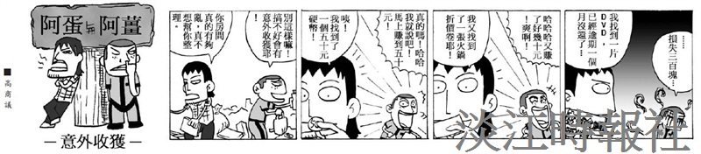
漫畫：意外收穫?
圖／文 高商議 ?
第一格：阿薑：你房間真的有夠亂，真不想幫你整理。阿蛋：別這樣嘛！搞不好會友意外收穫耶！ ?
第二格：阿薑：咦！我找到了一個50元硬幣！阿蛋：真的嗎！哈哈我就說吧！馬上賺到50元。 ?
第三格：阿薑：我又找到了一張火鍋折價券耶！阿蛋：哈哈哈又賺了好幾十元！爽啊！ ?
第四格：阿薑：我找到一片DVD，已經逾期一個月沒還了...阿蛋：損失300元...

